-Activos del Sistema:
-Base de datos
-Pedidos
-Ventas
-Inventario
-Productos
-Reportes
-Sistema de login
-Roles y permisos
-Facturación
-Servidor del sistema
-Mapa de Poder:
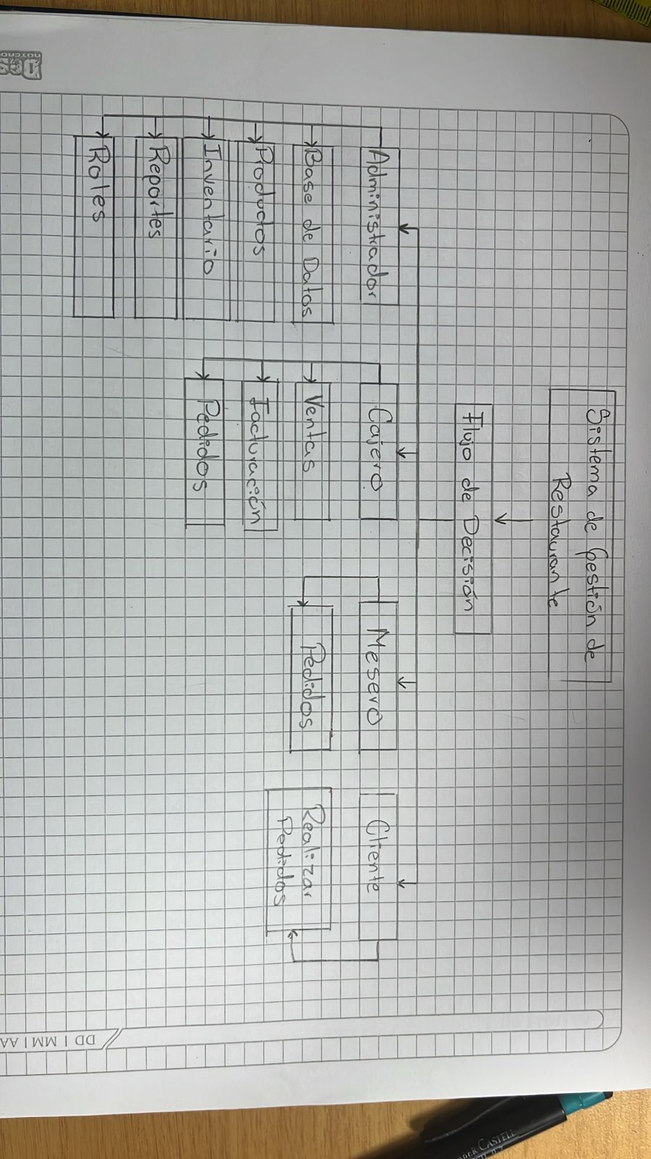
-¿Si el sistema escala a 100 desarrolladores?:
-Si el sistema escala a 100 desarrolladores, el cambio en la base de datos debe ser autorizado por el administrador principal del sistema o el responsable de la base de datos, ya que son quienes controlan la estructura y seguridad de la información.

- MATRIZ DE AUTORIDAD (RACI)
R: Responsable (Hace el trabajo) A: Aprobador (Dueño de la decisión - Solo 1) C: Consultado I: Informado

Actividad / Rol | Administrador | Cajero | Mesero | Cliente
Gestión de Usuarios | A/R | I | I | I
Gestión de Productos | A/R | C | I | I
Creación de Pedidos | I | C | A/R | I
Registro de Ventas | A | R | I | I
Consulta de Pedidos | C | I | A/R | I
Acceso a Reportes | A/R | I | I | I
Actualización de Inventario | A | R | I | I
Seguridad del Sistema | A/R | I | I | I

3. RESOLUCIÓN DE STRESS TEST (ESCENARIO B)

• Crisis: El cliente solicita una nueva función para el sistema RestManage que afecta la arquitectura actual del sistema. El líder técnico se opone porque puede generar problemas en módulos como pedidos, ventas e inventario, mientras el gerente del proyecto quiere implementarla para cumplir con el plazo acordado.
Protocolo de Autoridad:
• Quien actúa (R): Líder Técnico y Gerente del Proyecto.
• Flujo de comunicación:
Cliente → Gerente del Proyecto → Líder Técnico → Equipo de Desarrollo → Decisión Coordinada.
• Solución propuesta:
En nuestro modelo de autoridad coordinado, la decisión final se toma entre el líder técnico y el gerente del proyecto. El líder técnico evalúa el impacto sobre la calidad y estabilidad del sistema, mientras el gerente analiza el cumplimiento de tiempos y objetivos. La decisión se toma de forma coordinada para mantener el correcto funcionamiento del sistema RestManage.

